Консультация для родителей

«Развитие творческих способностей детей в летний период»
Опубликовано 15.08.2017 - 22:23
Развитие творческих способностей детей дошкольного возраста интересует очень многих педагогов, так как все мы осознаем, что раннее развитие этих способностей - прямой путь к формированию интересной личности. Личности способной нестандартно мыслить и видеть прекрасное . Для детей более естественна деятельность с натуральными природными материалами, которые во всем многообразии предлагает нам летняя пора.
Лето – это удивительная и веселая пора, время, когда возможно практически все. Можно весь день гулять на свежем воздухе среди зеленой травы, цветов, радоваться ласковому солнцу, щебетанию птиц, вволю наиграться с песком и водой. Летом проще всего поверить в чудеса. Ведь они совсем рядом, нужно только повнимательнее посмотреть вокруг, и мы увидим что, одна шишка похожа на елку, а другая – на ежика, плод шиповника напоминает птенчика .Поделки из природного материала – это не только осязаемый результат увлекательных занятий с красивым, благодатным, отзывчивым материалом, но и невидимое для глаз развитие нестандартного мышления и воображения. Творческое воображение – ценнейшее приобретение детства, остающееся с человеком навсегда.
Лето – благодатная пора для развития творческих способностей детей, обогащения их чувств и впечатлений. Это золотая пора сенсорного развития. Работа с детьми летом на воздухе не только полезна для здоровья, но и имеет большое воспитательное значение. Она помогает развивать у дошкольников интерес и любовь к природе, бережное отношение к ней, формирует художественный вкус, творческое воображение и конструкторские способности, сноровку и изобретательность, воспитывает трудолюбие, усидчивость, терпение.
Лето – это «маленькая жизнь». Жизнь полная радостных событий и творческих открытий. Короткое время, за которое все надо успеть: посадить огород, построить замок из песка, рассмотреть муравейник и улиток в водоеме, собрать шишки и красивые камушки, засушить всевозможные цветы и листья, а также загореть, вырасти и стать
настоящими мастерами по изготовлению поделок из природного материала. Дети с нетерпением ждут лето полное игр и ежедневных открытий. В летнее время все занятия с детьми теряют характер обязательности и превращаются в увлекательную игру. Удобнее и целесообразнее привлекать детей для работы небольшими подгруппами, а порой и индивидуально работать с каждым ребенком. Это значительно упрощает организацию и позволяет качественно проводить обучение. Вся работа ведется в форме сотворчества, а
воспитатель наравне с детьми мастерит, экспериментирует и радуется, рассматривая созданные шедевры. Ведь в творчестве все равны и взрослые и дети.

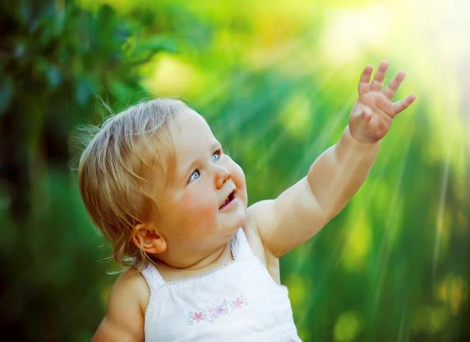

Подготовила воспитатель Шаповалова М.М.

